南方IT学院
学 生 毕 业 论 文

题 目 基于ssm网络书城管理系统的设计与实现

学 号： 197370827133 _

专 业： 软件工程

学生姓名： 周杰

指导教师： 陈军老师

年 月

诚 信 声 明

我声明，所呈交的毕业论文是本人在老师指导下进行的研究工作及取得的研究成果。据我查证，除了文中特别加以标注和致谢的地方外，论文中不包含其他人已经发表或撰写过的研究成果，也不包含为获得其他教育机构的学位或证书而使用过的材料。我承诺，论文中的所有内容均真实、可信。

毕业论文作者签名： 签名日期： 年 月 日

论文摘要

随着因特网技术的蓬勃发展，人们的观念依旧从逛街购物转变为网上购物，因为其网上购物具有方便性以及普遍型而越来越流行，并且成为了一种新的生活时尚，故网上购物系统的开发要求也越来越高，书籍是人类进步的阶梯，也是人获取知识的一个重要的途径，但因为生活节奏加快以及网上购物的潮流接踵而来，人们花在书店购书的时间越来越少，但网络书城可以让人们摆脱地域、时间的限制时尚地购物，对此，基于VUE的网络书城管理系统应运而生。
关键词：书籍；网上购物；网络书城；系统管理；

目录
Abstract 4
1 引言 4
1.1 背景 4
1.2 研究现状与发展趋势 4
1.3 现实意义 5
1.4 系统概述 5
1. 客户的管理 5
2. 书城员工的管理 5
3. 权限的管理 5
1.5 开发环境介绍 5
1.5.1 运行环境 5
1.5.2 开发工具 5
2 可行性分析 6
2.1 问题定义 6
2.2 技术可行性分析 6
2.3 经济可行性分析 6
2.4 操作可行性分析 6
3 需求分析 7
3.1 功能性需求 7
3.1.1 用户登录功能 7
3.1.2 注册功能 7
3.1.3图书信息查询功能 7
3.1.4 购物车功能 7
3.1.5 结账功能 8
3.1.6 订单状态查询功能 8
3.1.7 用户管理功能 8
3.1.8 图书管理功能 8
3.1.9 用户信息管理功能 8
3.1.10 订单管理功能 8
3.2 非功能性需求 8
3.2.1 界面需求 8
3.2.2 安全性需求 8
3.2.3 数据库需求 9
4 概要设计 10
4.1 概述 10
4.2 技术采用 10
4.3 系统总体设计 10
5 数据库设计 12
5.1 数据库概述 12
5.2 数据表介绍 12
5.3 数据字典 12
6 系统实现 15
6.1 用户登陆页面 15
6.2 书城主页面 16
6.3 购物车 17
6.4 商品结算 18
6.5 付款 19
6.6 个人中心 20
6.7 用户订单管理 20
6.8 管理员登录 21
6.9 管理员页面 22
6.10 订单管理 22
6.11 用户管理 23
6.12 图书管理 23
7 系统测试 24
7.1 测试计划 24
7.1.1 测试目标 24
7.1.2 测试环境 24
7.2 测试方法 24
7.3 测试用例 24
7.3.1 功能测试 24
7.3.2 界面测试 26
7.4 测试结论 26
8 总结 27
致谢 28
参考文献 29

1 引言
在这计算机网络的蓬勃发展、信息高度发达的现代社会，网上书城管理系统应运而生。本系统致力于让读者能够更快、更方便地收到自己想要的书籍，并且能在当今电子商务蓬勃发展的今天，有本系统的一处立足之地，网上书城管理系统的主要功能是提供给用户浏览和购买书籍的平台。提高管理水平，致力于以简化各种复杂的对书籍的操作和在最短时间内完成书城业务规范操作为目标，这样的书城能令购书的客户舒适留恋。书城管理系统能使传统的购书环节从简，对于书城的管理者来说，这样更能方便的有效地对书籍的出售及发货进行管理。书城管理系统操作方便，界面简洁美观，系统安全性高，运行也稳定。能为购书的顾客提供快捷方便的服务，给顾客一种顾客至上的感受。但是市场上出现的各类书城管理系统基本上都是为大型图书馆或书城而设计的，导致一些小型的图书馆甚至图书室有很多功能根本用不上。所以本章对小型书城管理系统的现状和管理信息化的必要性做了初步的探讨，同时介绍了该系统的运行环境、系统开发的目标以及主要意义在于全面了解营业、提高工作效率、提高服务质量情况等。

1.1 背景
随着人们物质生活的提高，人们已经不满足食物的充裕，而是对精神食粮的需求大幅提高。正所谓书籍是人类进步的阶梯。当今世界的人们迫切需要图书这种精神食粮，故，网上书城管理系统应运而生。
在当前计算机发展迅速的时代，网络技术应用新的发展方向。在电子商务的发展过程中，人们逐渐意识到在线购物的无地域界限、安全、方便快捷及其价格优势，在线购物队伍的优势也随之扩大。新一轮的网上购物狂潮正在中国掀起，伴随着中国互联网的快速发展，中国有潜力并将会成为网上购物的巨大市场。消费者在家里逛电子书店就有类似逛书店般的乐趣。就网上书店系统而言，现今因特网已经覆盖全球，其信息量大而独具优势。它通过人与电子通信方式的结合，以计算机网络作为媒介，以通讯技术为基础，实现图书销售的网上交易过程。网上书店同传统的店面书店相比优势很大，网上书店的经营方式和销售渠道是当今世界最新的;它24小时的全天候和全方位服务是店面书店所不能比及的;成本低廉更是开设网上书店的主要原因。而与其他商品相比，不具时效性;同时书本具有易于判断和选择而独具优势，最适合于网上交易;再次是单价低，降低了消费者第一次在网络购物的门槛，对于读者来说，网上书店近在咫尺，并且永远不下班关门，读者可以随时随地地自由地查询和订购图书，同时还减少了书店过程中的支出，具有实际意义。所以网上书店必将有长足的发展。开办网上书店系统也可以为在校大学生提供方便，廉价，高效的书店方式，促进文化传播，帮助国家和学校培养优秀的人才，具有长远的经济效益和社会效益。

1.2 研究现状与发展趋势
在当前计算机发展迅速的时代，电子商务成为互联网发展日臻成熟的直接结果，是网络技术应用新的发展方向。随着计算机在书城中的普及应用，计算机技术的不断发展，书城管理系统迎来了它的一个时期，由于网络已经覆盖全球，其信息量大而独具优势。它通过人与电子通信方式的结合，通过因特网，以通讯技术为基础，实现了在网上销售图书的方式。网上书城与传统的店面书店相比较，网上书城的经营方式和销售渠道是当时世纪最新的;书城管理系统能24小时的全天候和全方位地服务是传统店面书店所不能比及的;网上书城还有一个优势，那就是价格低廉。而与其他商品相比，不具时效性;同时书本具有易于判断和选择而独具优势，最适合于网上交易;再次是网上书城不同于传统店面书店需要缴纳房租等一系列费用，故图书相对于传统店面书店单价低，降低了消费者第在网络购物的门槛。

1.3 现实意义
网络书城管理系统通过对订单管理、物流管理以及权限的管理，让本系统能够正常地运行并向读者提供更便利的购书渠道以及优质的服务，让每一位读者都有高品质的购物体验。
当今，网.上书店也是电子商务网站的代表，譬如以“当当网”为代表这种国内的优秀网上书店，它们是其他网站良好的典范，它们的思想值得我们学习，了解和熟悉整个网站的开发流程及完整的电子商务网站设计中站应有的功能和注意事项。现如今，书城管理系统软件已经具备了先进的书城管理概念以及成熟的业务处理机制，系统功能也越来越全面
但对于一些小型的书店来说，由于这些软件的成本高、功能用不上等因素，导致书店的收益一直提不上出，所以本系统的设计主要是面向小型书店而设计的一个系统，以提高小型书店的管理能力，减少员工的工作量以及出错率，以达到提高收益的目的。

1.4 系统概述
主要针对的是小型书店的设计的，基本符合他们所要用到的功能。目前，本设计应解决的主要的功能有三个:
- 客户的管理
要对客户进行有效的管理，让客户买书，收货等操作简单明了，并且减少对客户的信息有误的情况
- 书城员工的管理
对员工的管理，是书城管理系统的一个必不可少的部分，只有管理好员工，书城才能正常地运作下去。
- 权限的管理
书城的管理也是分层次的，不同的权力管理不同大小的事情，对权限进行良好的管理有利于书城管理系统的运作

1.5 开发环境介绍

1.5.1 运行环境
硬件环境：
CPU:2.30GHZ或者更高
内存：128M或更多
显示器分辨率：800*600或者更高
系统类型：64位操作系统
软件环境：
操作系统：windows 10

1.5.2 开发工具
后台：idea 前端：Hbuilder 数据库：Mysql Java环境：JDK1.8

2 可行性分析

2.1 问题定义
整个系统开发的重中之重就是需求分析的过程，分析到不到位，能不能解决实际问题等因素都决定这整个系统功能的完善性以及稳定性。所以，严谨的分析很重要。
本书城管理系统的定位是为中小型书城或书店而设计的，所以设计的操作、所需掌握的技术，以及使用本系统所要花费的费用都要符合中小型书城的现实。每一次需求分析的成功都要系统开发者的分析以及对客户的需求进行分析。对于用户来说，购买体验是一定要做到尽量满意，投诉也应该及时解决。只要用户的购买体验得到满足，网站才会有信誉度，就会有愈来愈多的消费者慕名而来，所以用户需求分析要做到位。对于管理员来说，这是一个系统之中重中之重的角色，系统能不能有序的运行，管理员有很大的责任。所以他肩负着用户需求与管理系统的双重任务。面对用户，要及时处理订单、发货、解决投诉等等，才会使书城有更好的经济收益。面对系统的管理，要及时更新图书的信息、适当地对系统进行维护。

2.2 技术可行性分析
技术可行性分析就是衡量它是否具备或完善了开发的技术，一般可从硬件和软件的性能、开发技术人员的技术水平、开发环境等方面考虑与分析
在硬件方面，选择的空间比较大，一般只要是PentiumIV系列及以上的计算机都满足要求，内存在1G以上，硬盘在80G以上，就能满足系统的开发需要!硬件的配置越高越好，毕竟在高配置的硬件上系统开发与运行都会更加流畅。再加上如今的不管是家用电脑还是商用电脑，硬件水平都不会太低，所以系统在硬件方面不用太过于操心。
在软件方面，虽然有众多的开发工具，由于IDEA是非常成熟的开发工具，无论是在运行速度、可用性、稳定性等方面都是满足开发要求的，系统的数据库使用的是成本低的Mysql, 因其体积小、速度快、总体拥有成本低受到中小企业的热捧,更适合本系统的开发。因此软件方面是可行的。

2.3 经济可行性分析
因为本系统是面向中小型书城而设计的，所以开发费用、维护费用以及今后的运行费用都要做到尽可能的低。所以需要运行本系统的话，普通的家用电脑或商用电脑皆可运行，所需系统环境也是当今使用人数较多的Windows界面。数据库也是不需要成本的Mysql数据库，而不是大型的书城所采用的Orcal数据库，毕竟如果要使用Orcal数据库的话，该每年都要花费一大笔钱。这是很不适合我们当初的定位的。

2.4 操作可行性分析
为了保证系统实施的可行性，软件则选择了当今比较流行的IDEA来进行管理平台的开发与设计，储存数据则使用Mysql数据库。并且通过简易易懂的界面操作，管理书店，既操作简单又更容易维护，只要操作人员有一点计算机操作基础就可以操作此系统，大大降低了操作此系统的门槛。因此无论从书城管理系统的经济、技术以及操作上，开发都是可行的。

3 需求分析
系统的开发是为了满足用户的需求，因此为了能开发出令用户满意的系统，就必须细致的了解用户有哪些需求，所以需求分析是项目开发的必要工作。在过程中对用户的酒店做了解，根据了解到的资料做出分析，提炼出需求，这样能快速并有效的开发出符合用户的系统，还能造成不必要的需求而导致损失。

3.1 功能性需求
通过调查现有的书店销售模式或与书城管理人员沟通过程中，所了解了书城打的操作过程以及业务流程之后，本系统就要实现的功能，以此满足书城的日常工作流程的需求。

3.1.1 用户登录功能
为了系统的安全性，本系统设置登录功能，为了防止处书城工作人员意外的人任意使用本书城管理系统而带来的损失。登录功能也能确认登入者的权限，从而根据登录的账号来判断所拥有的权限，通过主界面的登录界面是进入本系统的唯一途径。
如需使用本系统，在登入界面输入有效的用户名和密码即可，例如用户名输入admin，密码输入admin就可以登录本系统从而跳转到书城管理系统的主界面。系统会自动判断登录账号的权限，从而分配与本权限相关的业务功能，显示到主页面。所以，不同的登录账号可能显示的界面业务也不相同。例图3.1为登入功能；
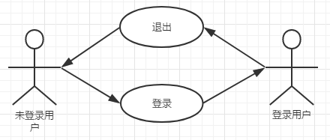
图3.1 登录功能用例图

3.1.2 注册功能
当有新用户想要通过本系统购买书籍时，前提是必须有一个账号，方便书城管理人员通过用户留下的账号信息完成发货与售后服务。所以用户必须注册一个属于自己的账号，才能正常购买书籍。

3.1.3图书信息查询功能
用户可查询到图书的出版社、作者、价格等详细信息，以权衡自己是否适合购买此书籍

3.1.4 购物车功能
用户可将自己喜欢的书籍添加至购物车，以便继续选择其他书籍，购物车设有一键支付，提高了用户的购物体验。

3.1.5 结账功能
用户确认购物车内购买的书籍或直接购买书籍时要确认结账，填写有效信息，例如姓名，电话号码，收货地址等，以便工作人员能尽快地将宝贝送予客户手中。

3.1.6 订单状态查询功能
用户可查询自己的订单状态，包括已支付、未支付、已发货、已签收，用户可随时取消已支付与未支付的订单

3.1.7 用户管理功能
属于用于管理员权限，用于查询本系统下所有的用户。可对全体用户的信息进行查看、删除、封存等管理。避免了不良用户或工作室对本系统的危害性。

3.1.8 图书管理功能
属于用于管理员权限，对全部的书籍进行删除、修改操作，并且可以增加书籍。必要时，可以对书籍进行分类，实现分类添加、类别修改、类别删除等功能

3.1.9 用户信息管理功能
用户可根据自己的实际情况，修改自己的用户信息，如昵称、性别、默认收货地址等基础信息，并且用户可以对店铺或图书进行收藏，以便下次可以直接访问到该店铺或查看到书籍信息

3.1.10 订单管理功能
可对用户所下的订单进行处理。例如已支付的订单可以及时安排发货，未支付的订单可提醒用户付款。对已处理的订单进行保存

3.2 非功能性需求
用户以及管理人员在使用本系统的过程中，有一个良好的体验，能够通过简洁的操作完成自己想要达到的目的，并且操作界面不会使用户厌恶感。不管功能有多少，最重要的就是要保证书城的信息有个安全的保障。毕竟，无论哪个书城或书店，都很注重信息安全性。

3.2.1 界面需求
因为本系统设定的使用门槛很低，只要有一点计算机基础即可熟练操作本系统，因此要做到界面设计必须简洁、操作必须简单、功能必须明确等一系列优化。界面所用颜色不能太过单调，也不能太过于华丽。界面功能必须简洁明了，以免造成用户不理解界面功能所带来的困扰。界面的美观和整洁也有必要的，以免用户因界面的不美观而影响用户使用本系统的心情，从而影响功能的正常使用，也使得本系统在用户心中的评分较低。

3.2.2 安全性需求
一个系统的好坏除了取决于功能的实用性，系统的安全性也是判断系统好坏的一个重要因素，毕竟，安全的系统才能让人放心使用。所以，系统的安全性也有严格的要求，需求主要有以下：
- 不同的用户角色应设置不同的权限
- 系统运行稳定、客户端的响应快捷能达到基本的要求
- 必须要登入本系统才能使用系统的主要功能操作
- 系统有一定的抗干扰能力与容错率，以保证系统的正常运行。
- 不会因系统遭受恶意攻击而产生损失
(6)所有系统数据应有备份

3.2.3 数据库需求
数据库是任何系统都会使用的，书城管理系统也离不开数据库。数据库的设计，会对整个系统有影响。良好的数据库设计应有简单的操作、简便的维护。运行安全与稳定是重要因素。可以说整个开发的核心就是数据库。由于此系统是应用于中小型的书城，所以在选择数据库方面也应该从经济实惠为出发点。所以在设计数据库时，应考虑一下事项：
- 数据库设计应符合本系统的规划
- 加强数据库的规范化，保证数据库设计中不会出现错误。
- 保护数据的完整性
- 考虑用户的权限以及数据库的安全
- 数据库应使用mysql数据库，mysql数据库所需成本低，性能较高。在数据库的设计过程中，尽量使用mysql中能够提高性能的功能。在数据库性能方面，所采用的硬件配置与大小也应该好好考虑。

因为需要对书城的业务等方面有所了解才能形成数据库，故本系统的主要用户是书城，所以对书城的管理人员、用户、书籍信息等内容要了解到位。如：
管理人员信息：管理员编号、管理员名、管理员密码等
用户信息：用户名、真实姓名、密码、性别、电话、地址等
书籍信息：图书编号、名称、作者、出版社、图书简介等
通过对书城业务实体的了解，构建联系。才能实现相应的业务以及日后的系统维护等功能

4.1 概述
本系统采用的开发模式为前后端分离模式，体系结构设计为面向对象。功能比较全面，基本满足中小型书城的业务要求。该系统的设计就是为了解决书城的日常业务，使其从繁琐变为简洁。本系统的主要功能包括登录权限、权限管理、用户管理、员工管理、书籍销售以及订单管理等功能。为保证系统有一定的容错率，本系统会在用户操作出现错误的同时会有相应的提示引导操作者正确使用本系统，使得系统不会崩溃，以免造成不必要的损失

4.2 技术采用
Vue.js介绍：是当下很火的一个JS MVVM库，它是以数据驱动和组件化的思想构建的，简单易上手。Spring Boot是Spring社区较新的一个项目。 MyBatis 是支持普通 SQL查询，存储过程和高级映射的优秀持久层框架。IDEA:全称IntelliJ IDEA，是用于java语言开发的集成环境。Hbuilder：是DCloud（数字天堂）推出的一款支持HTML5的Web开发IDE。
优点：
vue是单页面应用，使页面局部刷新，不用每次跳转页面都要请求所有数据和dom，这样大大加快了访问速度和提升用户体验。而springboot+mybatis的优点其实也是它们的缺点，正因为使用简单，数据的可靠性、完整性的瓶颈便更多依赖于程序员对sql的使用水平上了。前后端的交互使用的是axios他是一个基于Promise 用于浏览器和 nodejs 的 HTTP 客户端，而采用前后端分离模式的开发更有利于系统的维护。

4.3 系统总体设计
本系统主要由以下几个功能模块组成;
注册功能：第一次访问系统的用户可以注册一个账号信息。
登录功能：员工或用户可以通过登陆界面的进入，系统的主界面。
订单管理功能：员工可以对订单的状态进行修改，也可以订单打印，用户则可以查询自己的订单，其中包括未处理的订单与历史订单
图书管理功能：系统管理员可以对进行添加图书、修改图书信息、删除图书等一系列对图书信息的操作
用户管理功能：系统管理员可以查看用户信息，对不合法的用户信息进行封号处理
支付方式功能：用户选择结账后付款的一种方式
用户信息修改功能：用户可根据自己的信息与喜好，修改自己的资料信息

系统的架构如图4.1所示，操作大致的流程如图4.2所示。

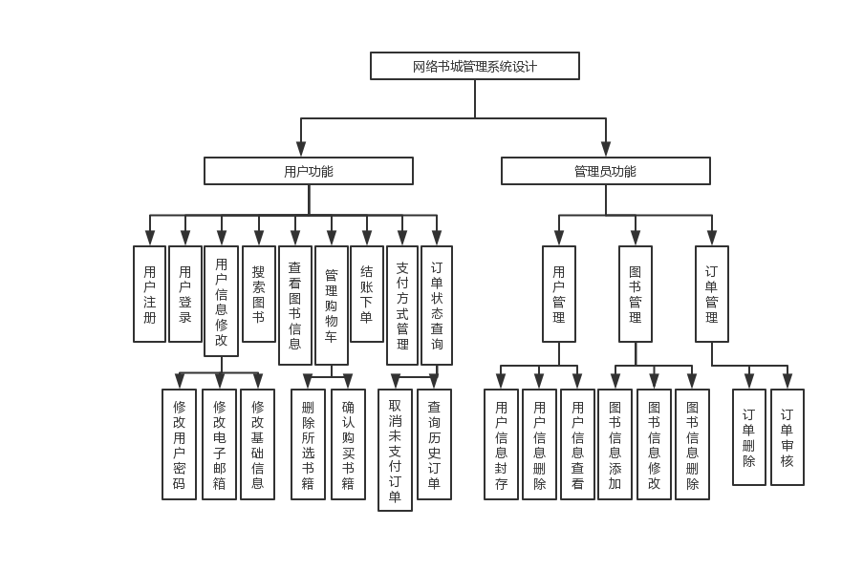
图4.1系统架构图
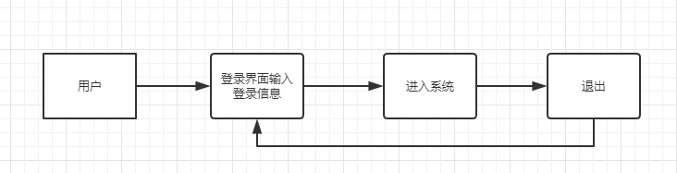
图4.2操作流程图

一个系统的质量高不高，大多数是取决于数据库，数据库设计得好，系统的使用就会相对地简介，所以本系统的数据库应当符合上述的需求，满足用户与管理员的信息要求以及处理要求，从而设计出符合该系统数据结构的数据库。如用户信息应当包含姓名、身份证号码、联系电话以及住址等实际信息，下单时间应由系统自动获取系统时间等一系列设计。最后设计出的数据库才是符合实际情况并且操作简便的

5.1 数据库概述
首先应确定，网络书城管理系统的主要对象是用户，所以必需建立用户表，包括用户的基本信息情况；用户的最常见的操作是对图书信息进行搜索、浏览和购买，所以，建立图书信息表是很有必要的。
本系统使用的是mysql数据库，是系统设计时最常用的一种开放源代码的关系型数据库，是一种可以处理成千上万条数据记录的大型数据库，它因为速度性、可靠性和适应性而备受欢迎。其次它提供了多线程的运行模式， 完全支持Java、php、python等编程语言的接口使用且提供了多种数据库的连接方式如JDBC、ODBC、TCP/IP等，更重要的是他优化了SQL的查询算法，支持数据库的范式（1NF（第一范式），2NF（第二范式），3NF（第三范式）和BCNF），有效的提高了查询速度和效果。
优点：
1.mysql可运行在不同的操作系统下，运营成本低，支持SQL语句对数据的各种详细的查询
2.稳定性好，足以支撑一个超大规模的数据库。
3.他有一个灵活且非常安全的权限和口令系统，客户与服务器之间的连接，所有口令都是被加密的。

5.2 数据表介绍
根据分析所设计的数据库所有表的名称，如表5.1所示。
表5. 1 数据库表总表
管理员信息表 | Admin_info
用户信息表 | Customer_info
图书类别表 | Book_category
图书信息表 | Book_info
订单信息表 | Order_master
详细信息表 | Order_detail
购物车表 | cart

5.3 数据字典
根据上述的数据库需求分析和概念结构设计得出以下各表的详细数据字典。
管理员信息表：此表是用来存储管理员信息，相应字段如表5.2所示。
表5.2 管理员表（管理员信息表）
字段名 | 数据类型 | 可否为空 | 备注
Admin_id | Int | NOT NULL | 管理员编号
Admin_username | Varchar(50) | NOT NULL | 管理员名
Admin_password | Varchar(20) | NOT NULL | 管理员密码
admin_idcard | Varchar(20) | NOT NULL | 身份证号码
用户表：此表是用来存储用户所填写的信息，相应字段如表5.3所示。
表5.3 用户表
字段名 | 数据类型 | 可否为空 | 备注
Customer_id | Int | NOT NULL | 用户编号
Customer_username | Varchar(50) | NOT NULL | 用户名
Customer_name | Varchar(50) | NOT NULL | 真实姓名
Customer_password | Varchar(50) | NOT NULL | 密码
Customer_gender | char(2) | NOT NULL | 性别
Customer_phone | Varchar(20) | NOT NULL | 电话
Customer_idcard | Varchar(50) | NOT NULL | 身份证号码
Customer_adress | Varchar(200) | NULL | 地址
Customer_email | Varchar(20) | NULL | 邮箱
图书表：描述图书基本信息，添加图书时信息可存放至此表中，相应字段如表5.4所示。
表5.4 图书表
字段名 | 数据类型 | 可否为空 | 备注
Book_id | Int | NOT NULL | 图书编号
Book_name | Vchar(50) | NOT NULL | 图书名称
Book_category_id | Int | NOT NULL | 类别编号
Book_descript | Varchar(200) | NULL | 图书简介
Book_author | Varchar(20) | NOT NULL | 作者
Book_press | Varchar(50) | NOT NULL | 出版社
Book_pic_url | Varchar(200) | NOT NULL | 图片地址
Book_date | datetime | NOT NULL | 上架日期
Book_price | decimal | NOT NULL | 图书价格
图书类别表：主要描述图书类别信息，每一本图书都有属于它自己的类别，此表是用来存储图书类别信息，相应字段如表5.5所示。
表5.5 图书类别表
字段名 | 数据类型 | 可否为空 | 备注
Category_id | Int | NOT NULL | 类别编号
Category_name | Vchar(20) | NOT NULL | 类别名称

订单信息表：描述用户所购买的图书的基本信息，用户提交的订单可保存在订单信息表中，管理员可查看订单信息表以根据订单安排发货等操作，此表是用来存储订单信息，相应字段如表5.6所示。

表5.6 订单信息表
字段名 | 数据类型 | 可否为空 | 备注
Order_id | Int | NOT NULL | 订单ID
Order_sn | Varchar(200) | NOT NULL | 订单编号
Order_customer_id | int | NOT NULL | 用户ID
Order_customer_name | Vchar(20) | NOT NULL | 收货人姓名
Order_customer_phone | Vchar(20) | NOT NULL | 收货人电话
Order_customer_address | Vchar(20) | NOT NULL | 收货人地址
Order_money | decimal | NOT NULL | 订单金额
Order_payment_money | decimal | NOT NULL | 支付金额
Order_create_time | datetime | NOT NULL | 下单时间
Order_status | int | NOT NULL | 订单状态
Order_modified_time | datetime | NOT NULL | 最后修改时间
订单详情表：描述订单的详细信息，相应字段如表5.7所示。

表5.7 订单详情表
字段名 | 数据类型 | 可否为空 | 备注
Detail_id | Int | NOT NULL | 详细信息编号
Detail_order_id | int | NOT NULL | 订单ID
Detail_book_id | int | NOT NULL | 图书ID
Detail_book_name | Vchar(20) | NOT NULL | 图书名称
Detail_book_cnt | int | NOT NULL | 购买数量
Detail_book_price | decimal | NOT NULL | 购买单价
Detail_book_totail | decimal | NOT NULL | 总价
购物车表：用户可以将心仪的图书放入购物车以进行批量操作，相应字段如下表 5.8所示
表5.8购物车表
字段名 | 数据类型 | 可否为空 | 备注
Cart_id | Int | NOT NULL | 购物车id
Cart_customer_id | int | NOT NULL | 用户id
Cart_book_id | int | NOT NULL | 图书Id
Cart_book_cnt | int | NOT NULL | 商品数量
Cart_book_price | decimal | NOT NULL | 商品价格
Cart_create_time | datetime | NOT NULL | 加入时间
Cart_modified_time | datetime | NOT NULL | 最后修改时间

6 系统实现

6.1 用户登陆页面
想要在书城有良好的购物体验，就必须通过登入系统登录用户，输入正确的用户名和密码，将数据传输到后台，后台通过校验数据库里的信息，经过验证后才可以进入系统的主页面，如果输入的信息有误，系统会出现相应的错误提示。如输入用户名admin，密码123，点击登录，就可以进入主界面，并得到登录成功的提示。登录页面图如图6.1所示

图6.1登录页面图
6.2 用户注册页面
首次进入本书城的用户没有属于自己的账户，就可以通过注册界面注册一个属于自己的账户，有了账户后，才可以在书城中购买书籍。注册界面图如图6.2所示。
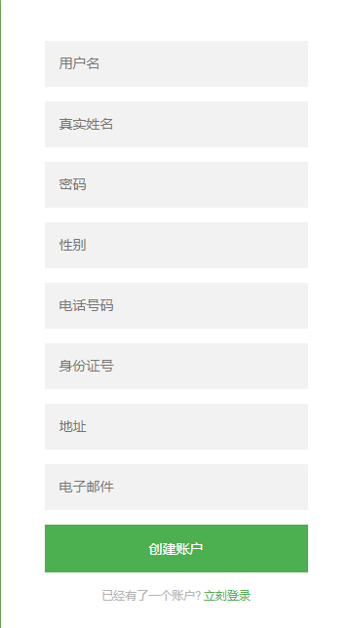
图6.2注册页面图

6.2 书城主页面
用户登录成功后，界面会进入到主界面，此时用户即可跟具分类等操作查找自己想要的书籍。查询到书籍后可添加至购物车。书城主页面如图6.3所示，添加商品至购物车如图6.4所示。
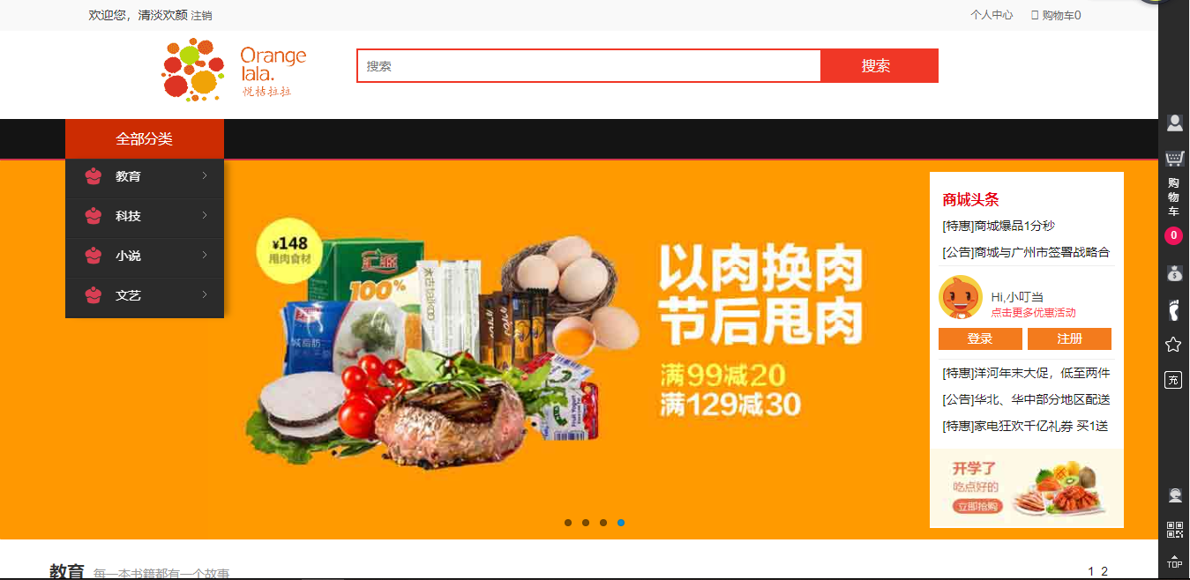
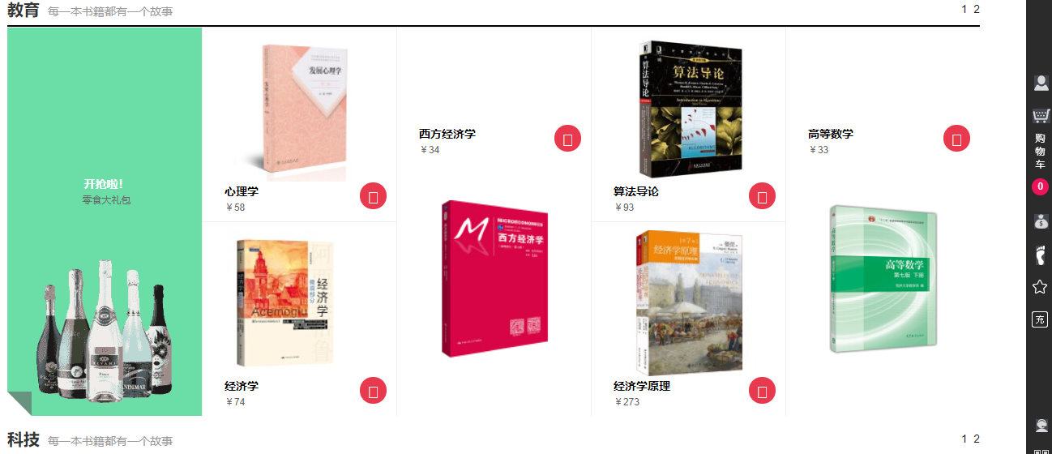
图6.3主页面图
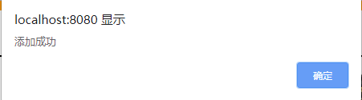
图6.4添加商品图

6.3 购物车
购物车页面用于显示用户购物车里的商品以及商品信息，在购物车页面中，用户可以增加或减少商品的购买数量，以及勾选想要结算的商品，系统会自动计算出要结算商品的件数以及总价。购物车页面如图6.5所示。
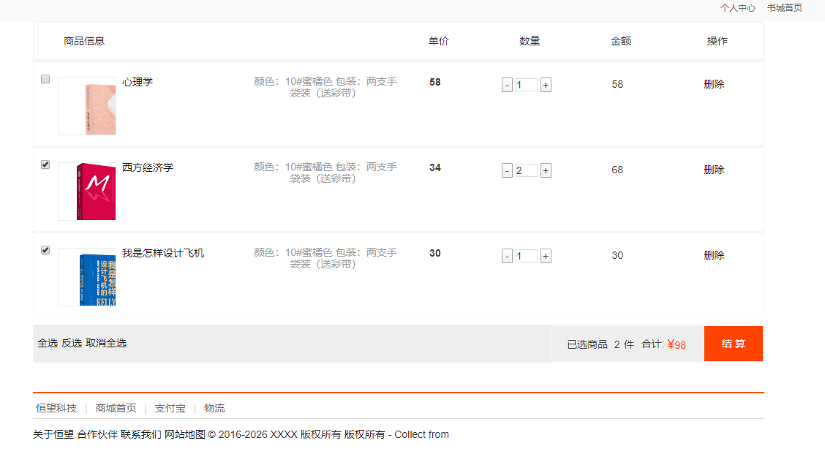
图6.5 购物页面图

6.4 商品结算
在购物车页面点击结算后，就会进入商品结算页面，将会结算在购物车勾选的商品，填写收货地址等必要信息后，即可提交订单。商品结算页面如图6.6所示。
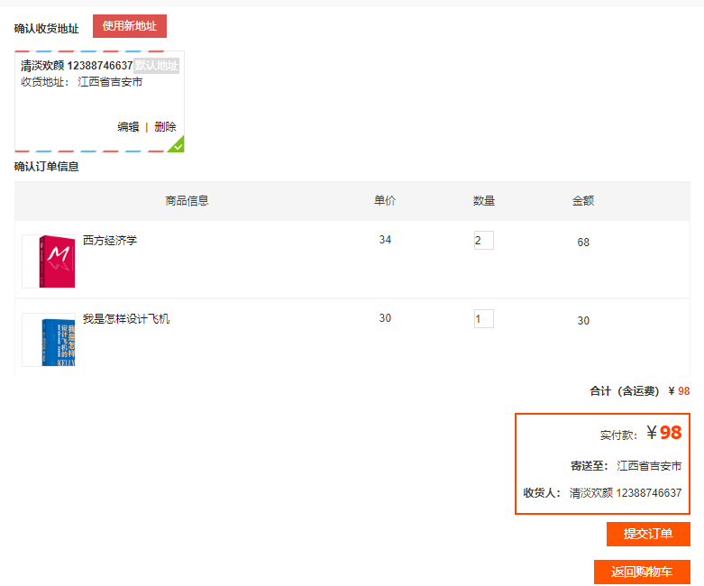
图6.6商品结算页面图

6.5 付款
提交订单后，即可跳转至付款页面，使用支付宝扫描图中二维码完成付款。付款页面图如图6.7所示，付款成功页面图如图6.8所示。

图6.7付款页面图
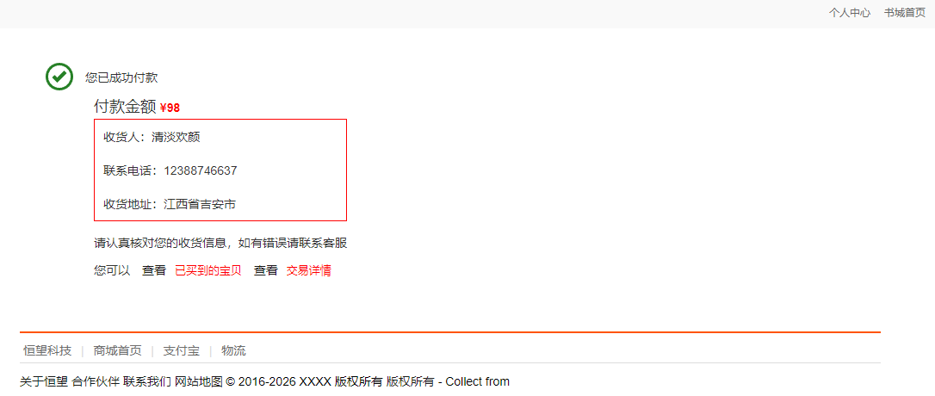
图6.8付款成功页面图

6.6 个人中心
用户可以通过右上角的链接进入个人中心，在个人中心可以进行用户的相关操作，比如订单查询等，如图6.9所示。
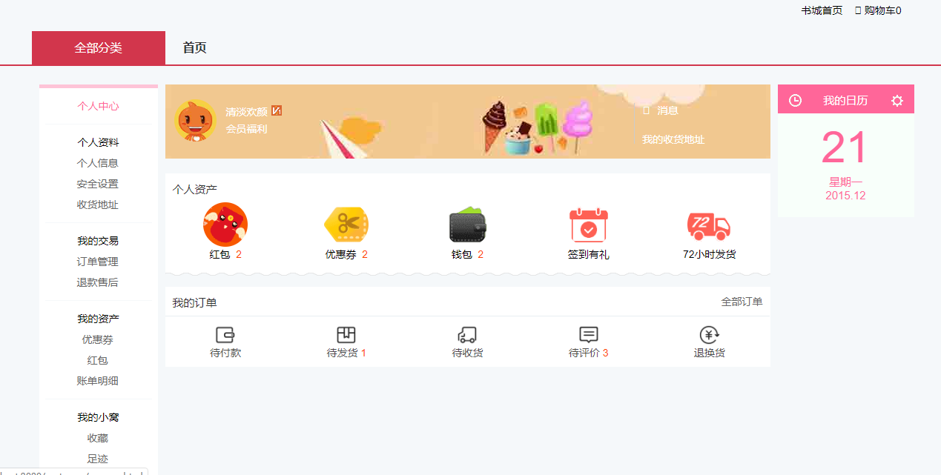
图6.9个人中心界面图

6.7 用户订单管理
用户可以对自己的订单进行管理，可查看所有订单，对待付款的订单可以继续付款，对代发货的订单可以提醒商家发货，对待收货的订单可以确认收货等。如图6.10所示。
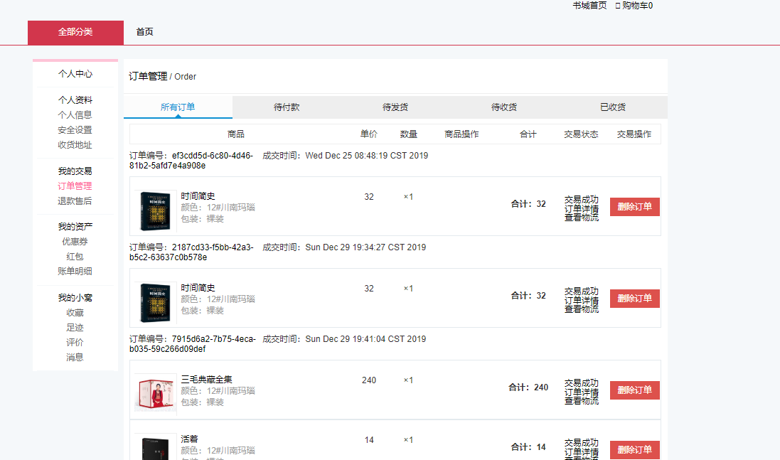
图6.10用户订单管理页面图

6.8 管理员登录
进入后台管理页面时，需要进行管理员信息验证，只有符合身份的管理员才可以进入后台管理页面，才能进行管理员对应的操作。管理员登录如图6.11所示。

图6.11管理员登录图

6.9 管理员页面
此页面为书城的后台管理页面，页面简洁，操作简单明了。在管理员主页面，管理员可以对订单、图书、用户等进行管理。如图6.12所示。
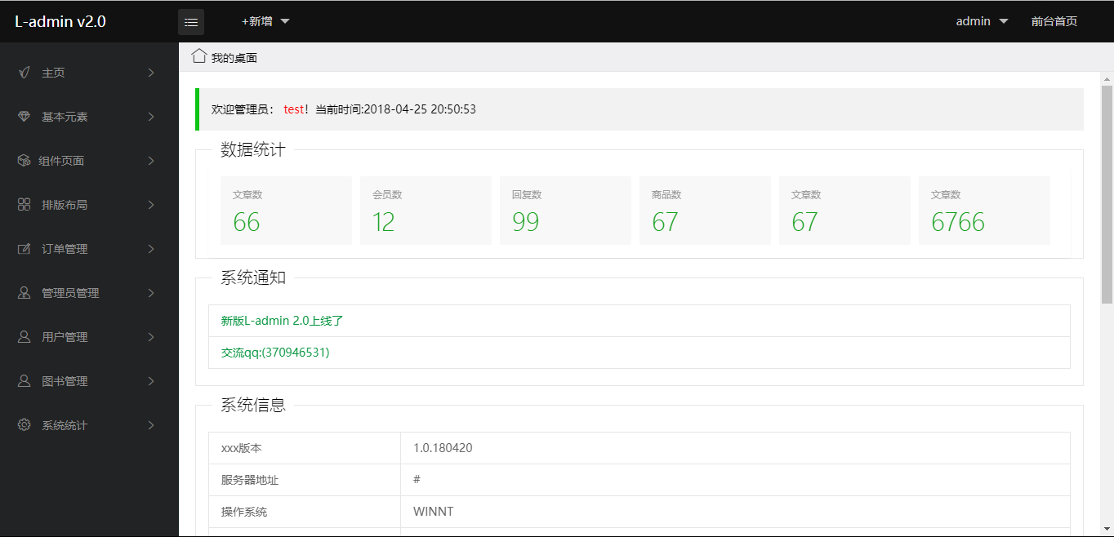
图6.12 管理员主页面图

6.10 订单管理
管理员可以对已生成的订单进行管理，在左侧边栏的订单管理>订单列表中，管理员可以对订单进行操作，对未付款的订单提醒付款、已付款的订单查询订单详情后即可发货，对待签收的订单可以提醒用户签收等关于订单的操作。如图6.13所示。
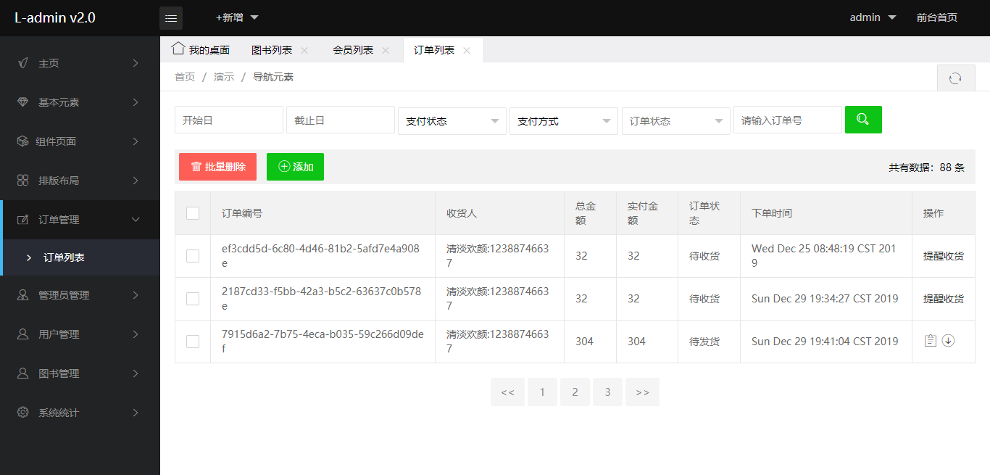
图6.13 订单管理页面图

6.11 用户管理
管理员可以对已注册的用户进行管理，在左侧边栏的用户管理>会员列表中，管理员可以对用户的账号信息进行查询或修改用户密码或删除用户登操作。如图6.14所示。
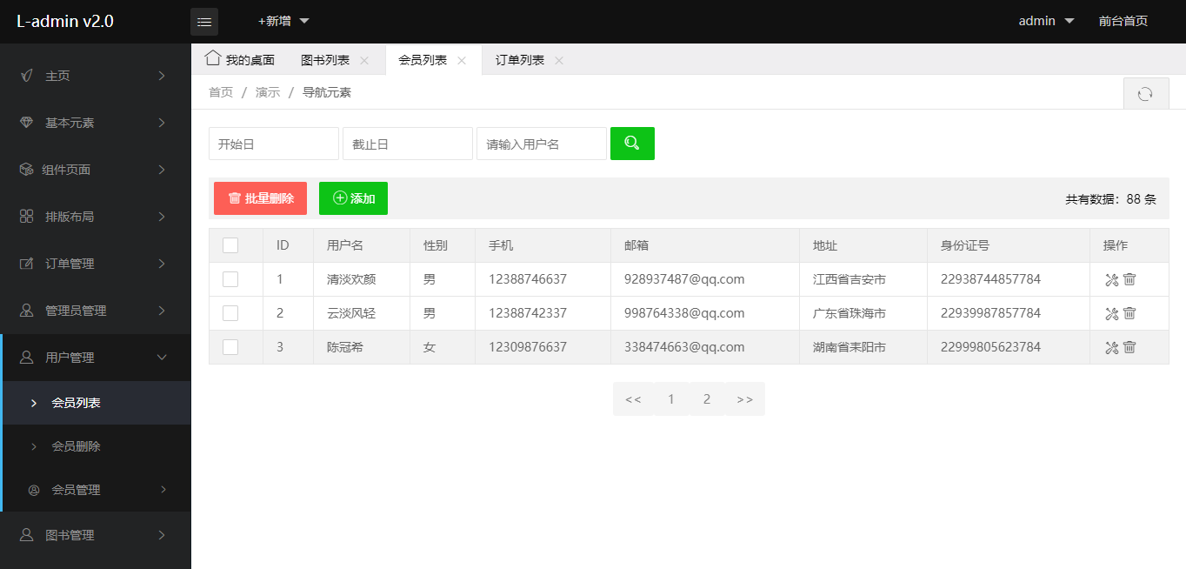
图6.14 用户管理界面图

6.12 图书管理
管理员可以对图书的信息进行管理，在左侧边栏的图书管理>图书列表中，管理员可以对书城中的图书信息进行操作，可以修改图书信息、删除图书、添加图书等操作，如图6.15所示。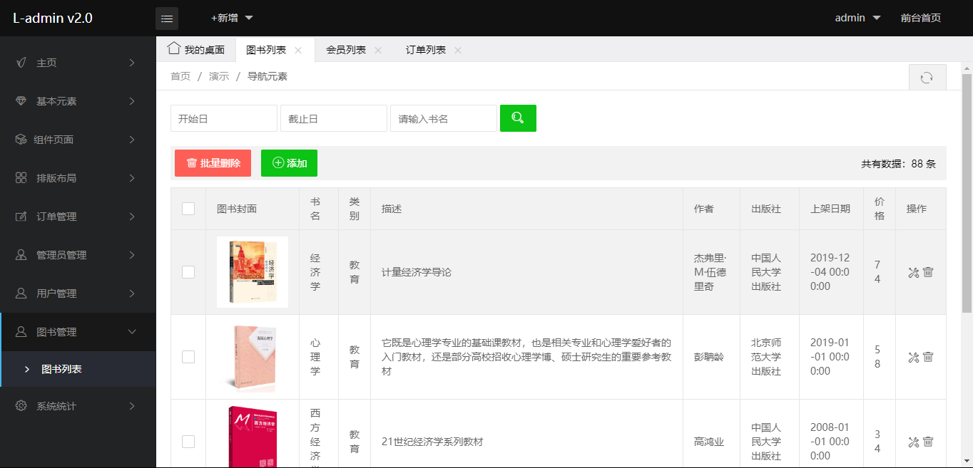
图6.15 图书管理界面图

7 系统测试
系统测试是将经过集成的软件在实际的运行环境下，对系统进行一系列有效严格的测试，发现系统存在的问题并保证系统的正常运行。主要包裹功能功能测试、健壮性测试、安全性测试、压力测试等。目的在于，对最终的系统进行全面的测试检查，确保系统满足用户的要求，不会出现大问题，这是确保软件质量的关键，同时也是对功能说明文档和代码的最后审查。

7.1 测试计划
真正的测试是在和系统开发同时进行的，从最小最细微的单元测试开始到集成测试最后到系统测试。这里所有的测试都是依据需求规格说明书、设计原型以及规定的测试文档模板等相关文档进行测试的。

7.1.1 测试目标
确保系统的每一个功能都能正常运行并且符合系统功能规格说明书上，所写的需求，同时也要保证系统的容错率。于此同时尽可能多的发现软件中的错误，保证软件的质量，给用户一个满意的软件。参考人员主要为用户、开发人员、项目管理者。测试过程中，测试的人必须对业务需求的有清晰地了解，并对测试的结果进行详细的分析。

7.1.2 测试环境
硬件：
PC机（戴尔2.30GHz CPU，4G内存，独立显卡，258G硬盘）
软件：
操作系统：Windows 10
数据库: Mysql数据库
IDE工具：IDEA
Java环境：JDK 1.8

7.2 测试方法
本系统的测试方法主要使用了两种分别为黑盒测试、白盒测试。黑盒测试是只关心输入的信息和输出的结果是否符合预期，而白盒测试是细致到去探究源代码和程序结构，从根源出发去检验功能的实现，界面的实现等是否符合预期所想。
黑盒测试又分为功能测试和性能测试，本系统主要以黑盒测试为主白盒测试为辅而进行的综合性测试。

7.3 测试用例

7.3.1 功能测试
主要目的是检查软件的实际功能是否符合用户的需求，这部分的测试分成两个部分去执行，首先输入正确的部分，确保能按照预想的那样实现相应的功能，在输入错误的信息，看是否能按照相应的错误，系统自动给出错误提示。测试用例表如表7.1所示。
表7.1 用例表
功能名称 | 测试用例 | 应有结果 | 实际结果 | 结论
用户登录 | 用户名user  密码：123 | 进入主菜单 | 进入主菜单 | 正确
用户登录 | 用户名user  密码：164684 | 密码错误 | 密码错误 | 正确
加入商品至购物车 | 在未登录的情况下加入商品 | 跳转至用户登录界面 | 跳转至用户登录界面 | 正确
加入商品至购物车 | 在已登录的情况下加入商品 | 添加成功 | 添加成功 | 正确
商品结算 | 未勾选商品的情况下点击结算 | 结算失败 | 结算失败 | 正确
商品结算 | 勾选商品后点击结算 | 结算成功 | 结算成功 | 正确
付款 | 未支付 | 订单生成，状态为未支付 | 订单生成，状态为未支付 | 正确
付款 | 支付成功 | 订单生成，状态为待发货 | 订单生成，状态为待发货 | 正确
用户订单管理 | 点击删除订单 | 删除已结算的订单 | 删除已结算的订单 | 正确
用户订单管理 | 对未支付的订单点击支付 | 订单状态改为待发货 | 订单状态改为待发货 | 正确
管理员登录 | 用户名admin  密码：admin | 进入管理员界面 | 进入管理员界面 | 正确
管理员登录 | 用户名admin  密码：164684 | 提示密码错误 | 提示密码错误 | 正确
管理员订单管理 | 对待发货的订单发货 | 订单状态改为待签收 | 订单状态改为待签收 | 正确
用户管理 | 修改用户密码 | 修改成功 | 修改成功 | 正确
用户管理 | 删除用户 | 删除成功 | 删除成功 | 正确
图书管理 | 添加图书时，填写完整的信息 | 添加成功 | 添加成功 | 正确
图书管理 | 添加图书时，填写的信息不完整 | 添加失败 | 添加失败 | 正确
图书管理 | 修改图书时，填写完整的信息 | 修改成功 | 修改成功 | 正确
图书管理 | 修改图书时，填写的信息不完整 | 修改失败 | 修改失败 | 正确

7.3.2 界面测试
主要为了测试界面的美观性、易浏览性是否符合用户的所掌握的技能和知识，以免用户在使用中感到厌恶和操作困难，界面测试用例如表7.2所示。
表7.2 界面用例表
测试用例 | 测试过程 | 结果
界面美观、风格一致性 | 检查界面的结构如登录界面、主界面的导航、菜单、字体等是否美观及风格是否一致 | 界面美观性符合用户需求、风格一致
易浏览性 | 检查功能的名称是否直观  输入输出的过程是否规范、结果是否简、洁易读  是否符合一般的操作习惯 | 符合预期所想

7.4 测试结论
通过对上述系统和模块进行的相关测试，虽然基本实现了用户的需求，系统也是可以使用并满足客户基本的日常需求的，虽然没有发现错误，但是这仅仅是表面的，还有更多的潜在的问题等待发现，产品想要有广阔的市场就必须符合用户的需求，而需求是不断在变化的。目前已实现了基本的部分，而且经过测试这些部分也基本满足需求，但是系统的系统还有很多不足的地方，除了在系统本身的功能还不是很全面，设计不够理想，还需要加强系统功能更加全面的设计。在许多方面的设计考虑的还不是很细致。比如说没有计费功能，历史纪录功能也没有实现，界面也不够美观。所以系统还存在许许多多的功能问题有待完善，期望在后续的研究中能进一步的优化这个系统，让它更加的完善。

8 总结
经过长达数月的研究和开发，书城管理系统已经基本实现了中小型书店管理系统的所需要的功能，本系统综合了根据中小型书店的实际情况的特点，从界面的设计到系统的使用都是从方便用户使用的角度出发，具有很强的使用性。主要功能包括用户登录、管理员登录、购买商品、用户订单查询、管理用户、管理订单等。
毕业设计是大学学习阶段的一次理论和实际结合的项目，通过这次毕业设计，我摆脱了单纯的理论学习，从实际出发锻炼自己的能力。而且通过对整体的控制、取舍和对细节的处理都让我的能力和行动力的到了很大的提升。虽然在做这个系统的过程中我遇到了很多问题，最主要的问题是我对书城业务逻辑的不熟悉，很多操作都不懂，再者是对springmvc架构的不熟悉，最后还是通过各方的查找测试才做出来的，而且数据库设计时绕了弯路，在查找资料熟悉这些业务逻辑和框架之后，才顺利设计出合适的数据库结构。与此同时，由于个人能力和时间的关系，本系统还存在一些不足之处，主要体现在：需要进一步修饰和美化；部分模块功能实现有些简单，与实际情况有一定的出入，而且业务的逻辑也存在很大的问题，在以后的学习中，需要进一步的完善。
能基本完成这次的毕业设计，给了我很大的信心，让我了解理论与实际相结合的同时，更让我认清了自己的不足，为了以后的发展也要多多努力。

致谢
在完成这次的毕业论文的过程中，首先我要感谢我的导师，我是在老师的指导下完成这次的论文的。在这完成的过程中，我的老师对我的论文提出了许多意见，并督促我完成论文和耐心指导我，给了我巨大的帮助，无论是从选题到定稿，老师都倾注了大量的时间。老师的许多经验，在我遇到困难时给了我解决的思路，更重要的是老师总是督促我，让我有一种时间的紧迫感，我觉得这种感觉很好，因为我太懒散了，如果没有老师的督促我可能很难集中注意力去写论文，所以感谢老师在这次论文中给予的帮助。其次我要感谢我的父母，在这段时间的关怀和帮助，是他们给了我这样安逸的环境去写论文让我不用为我的衣食起居而担忧，从而让我顺利的完成论文的设计，我衷心地祝父母身体健康，生活幸福!。同时我要感谢学院给我这样一次机会，毕业设计不单单只是毕业设计，它是一个很好的锻炼机会，它也是我们大学的一个验证，它证明了我们大学并没有白白的浪费掉。同时在完成的过程中我们能发现很多问题，然后用我的知识去解决问题就是一个提高的过程，为我们将来迈向社会提供了很好的帮助。
最后，我也不得不感谢在我学习和生活中，给了我很大帮助的小组组员们，我很感谢他们在这个过程中给予的帮助和支持，当我因为压力想放弃时，是他们开导我、引导我，让我重拾信心，谢谢你们的帮助和鼓励。
总之，眼看就要毕业了，我更加不能松懈下来，我会继续学习，努力拼搏和加油！将项目中获得的知识与精神运用到以后的学习和生活中去。在此，祝你们身体健康、事业有成！

参考文献
［1］杨开振．《深入浅出Spring Boot 2.x》．北京：人民邮电出版社，2018，0-298.
［2］刘增辉．《MyBatis 从入门到精通》．北京：电子工业出版社，2017，0-312.
［3］石正喜.MySQL数据库实用教程.北京：北京师范大学出版社.2014，0-237.
［4］杜波依斯.MySQL技术内幕[M].第4版.人民邮电出版社,2011年07月.
［5］NaveenBalani，拉杰夫哈蒂.构建应用程序使用异步的JavaScript与XML（AJAX）的，北京：人民邮电出版社，2013
［6］戴声，王波。基于图数据库的大规模配置管理数据库关联查询[J].计算机与现代化，2017,（01）：51-56.
［7］黄俊.Java程序设计与应用开发.机械工业出版社.2014，0-298.

指  导  教  师  意  见 | 评 语：  此项目充分运用到所学的知识以及课外知识，支付宝支付一模块显得别具一格。对待论文态度端正，对业务理解透彻，功能完善度高，前端界面简洁、美观，后端代码命名规范。  评定分数 89 （签章）  年 月 日
学  院  负  责  人  意  见 | （签章）  年 月 日

